POSLOVNO KOMUNICIRANJE

KOMUNIKACIJSKI NAČRT

– SCENARIJ ZA PREDSTAVITEV (9.1.2008) –

    - Uvod, oris problemske situacije

Komunikacijski načrt naše skupine je še posebej zanimiv, ker se nanaša na dejansko konkretno problematiko. Gre pa za v zadnjem času v medijih tako zelo prisotno agonijo Agencije za radioaktivne odpadke pri iskanju primernega kraja za izgradnjo odlagališča nizko in srednje radioaktivnih odpadkov. Iskanje lokacije odlagališča NSRAO je za Slovenijo izrazito nujen projekt, a obenem tak, ki ga javnost pretežno zavrača. Večina noče odlagališča v svoji bližini, ne glede na to koliko se zaveda njegove potrebnosti.

Pri pripravi komunikacijskega načrta smo tako izhajali iz predpostavke, da je Agencija za radioaktivne odpadke, katera je pooblaščena za ravnanje z radioaktivnimi odpadki v Sloveniji, že našla primeren kraj – lokacijo Vrbina v občini Krško, vendar je pri tem naletela na izrazito neodobravanje lokalnega prebivalstva.
In tu nastopi zaplet in potreba po kriznem komuniciranju. Gre namreč za to, da imamo na eni strani kup radioaktivnih odpadkov, ki se še kopičijo iz dneva v dan in za katere nujno potrebujemo trajno rešitev, in na drugi strani močno nasprotovanje izgradnji odlagališča za te odpadke s strani lokalnega prebivalstva. Vloga naše Agencije je tako pravzaprav prepričati lokalno prebivalstvo v to, da odlagališče sploh ni tak »bav-bav« in da bodo imeli od njegove izgradnje več koristi kot pa škode.

Nam bo uspelo? Pa poglejmo…

    - Predstavitev obstoječega stanja (anketa iz leta 2000) in marketinškega cilja

Leta 2000 smo izvedli raziskave, s katerimi smo skušali ugotoviti kolikšen delež lokalnega prebivalstva pravzaprav nasprotuje gradnji odlagališča radioaktivnih odpadkov. Iz grafa je razvidno, da je ta delež kar precej visok, saj znaša kar okoli 90%.

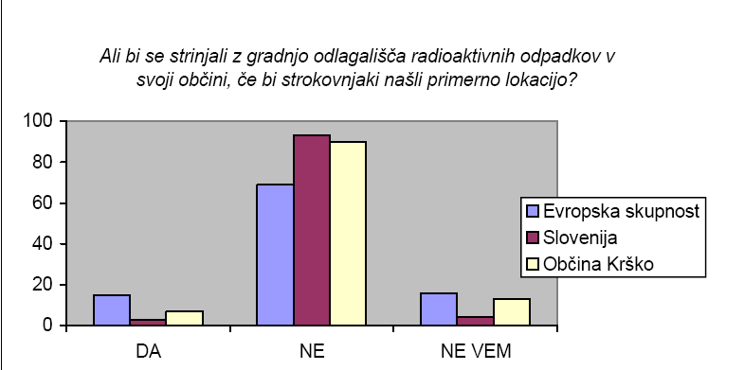
Naš marketinški cilj je zato preko povečanja stopnje poznavanja jedrske problematike (s 40 na 80%) zmanjšati delež prebivalstva v lokalni skupnosti, ki nasprotuje gradnji odlagališča NSRAO (z 90 na 20%). To imamo namen doseči med drugim tudi z organizacijo medijskega dogodka in okrogle mize ter s promocijo oz. informiranjem lokalnega prebivalstva preko različnih medijev. Stroške celotnega komunikacijskega projekta tako ocenjujemo na okoli XY EUR.

    - Oglaševalska sredstva (radijski oglas & letak, TV oglas & brošura)

Peterlič

Z radijskim oglasom ter letaki bomo najprej ljudi povabili na medijski dogodek in javno okroglo mizo, na kateri bodo strokovnjaki s področja jedrske energije odgovarjali na vsa vprašanja lokalnega prebivalstva.

Letak izgleda takole: … (na PPT)
Sedaj pa predlagam, da poslušamo še radijski oglas s povabilom na dogodek: … (WMP)

Črešnik

Hkrati z že predstavljenim projektom povabila pa bomo lansirali tudi projekt informiranja ljudi o tem, kako bo odlagališče sploh izgledalo in o tem, da bo odlagališče za krško občino imelo zgolj pozitivne učinke. Lokalno prebivalstvo bomo o tem informirali preko dveh medijev – vsakemu gospodinjstvu bomo poslali brošuro (naslovnica na PPT), na regionalni televiziji Vaš kanal pa bomo predvajali tale televizijski oglas… (ProShow)

    - Odigran dogodek na okrogli mizi

Peterlič – pripovedovalec (narrator)
Črešnik – predstavnik za odnose z javnostmi
Kranjc – strokovnjak na področju jedrske energije
Šuster – naključni lokalni prebivalec

Peterlič: No, sedaj pa bi vam radi predstavili še kako smo si zamislili našo okroglo mizo na medijskem dogodku.

Črešnik: Tako, spoštovano občinstvo, to je bil nekako uvodni oz. predstavitveni
(vstopi Šuster) del današnje okrogle mize. Najlepša hvala kolegu Kranjcu za tako izčrpno predstavitev znanstvenega vidika izgradnje odlagališča NSRAO. Sedaj pa odpiram debato, zato vabim vas, spoštovani gostje, da se s svojimi vprašanji obrnete na strokovnjake, ki so se danes udeležili te okrogle mize in kateri vam bodo, sem prepričan, z veseljem odgovorili na morebitne nejasnosti.

Šuster: Ja, mene zanima kaj mate zdej to vi neki jedrskega spet tle v Krškem?
(vstane in je Kaj se to greste? Kaj pa Černobil? Kaj, če kej u luft vrže in bodo potem
razburjen) naši froci pohabljeni? A vi sploh veste kolko ljudi je umrlo, ko je atomska bomba eksplodirala v drugi svetovni vojni?!?

Črešnik: Najlepša hvala za vprašanje gospod. Kot vidim ste zamudili tisti uvodni del, v katerem je g. Kranjc, strokovnjak s področja jedrske energije iz Agencije za radioaktivne odpadke delno že odgovoril tudi na te pomisleke. Ampak vseeno ponovno predajam besedo g. Kranjcu.

Kranjc: Hvala za besedo!
Poglejte gospod, razumem vašo zaskrbljenost. Ampak tema današnje okrogle mize ni izgradnja nuklearne elektrarne ali atomske bombe, pač pa izgradnja odlagališča za nizko in srednje radioaktivne odpadke. In tu se skriva bistvena razlika. Gre pa namreč za to, da se za razliko od nuklearne elektrarne v odlagališču radioaktivnih odpadkov nič ne dogaja, zato se v njem tudi ne more nič pokvariti. Skrb glede kakršnekoli eksplozije je tako na tem mestu popolnoma odveč.
Je pa res, da lahko radioaktivni odpadki ob nepravilnem ravnanju z njimi ogrožajo varnost ljudi in okolja. Zato je treba poskrbeti, da se z njimi ravna strokovno, k samemu postopku izbora najprimernejše lokacije za izgradnjo odlagališča pa je treba pristopiti z večih vidikov, tako tehničnega, kot tudi socialnega in ekonomskega.

Peterlič: Na podlagi najpogostejših pomislekov lokalnega prebivalstva, s katerimi smo se soočili na okrogli mizi bomo nato oblikovali dodatne oglaševalske elemente kampanje za izgradnjo odlagališča NSRAO. Poleg tega pa imamo po končanih promocijskih kampanjah s pomočjo ankete namen ponovno raziskati, kolikšen delež lokalnega prebivalstva še vedno nasprotuje izgradnji odlagališča NSRAO. Le-to nam bo posredovalo informacijo o tem, kako uspešni smo bili pri izvedbi kriznega komuniciranja.

